高等数学2013期中试卷下
- 填空题
- 函数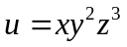在点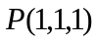处沿方向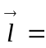_____________,有最大方向导数，最大方向导数等于____________
- 设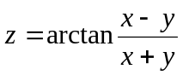，则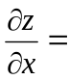____________,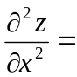______________
- 函数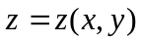由方程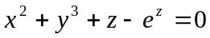确定；则____,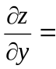______
- 微分方程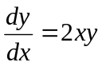的通解为___________，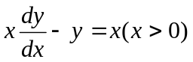的通解为___
- 设函数连续，且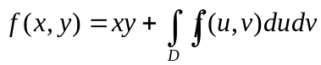，其中由直线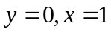和所围，则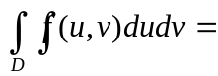___，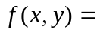_______
- 单项选择题
- 设函数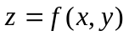的全微分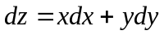，则点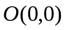_____
(A) 不是的连续点 (B) 不是的极值点
(C) 是的极大值点 (D) 是的极小值点
- 设函数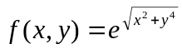，则_____
（A）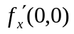存在，则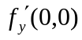不存在，（B）不存在，则存在
（C）和都存在 （D）和都不存在
- 设积分域D：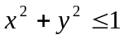，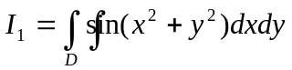，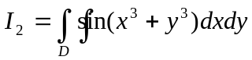，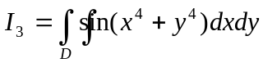，则______
(A) 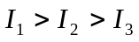;(B) 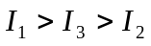;(C) 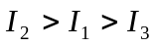;(D)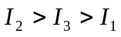
- 设函数连续，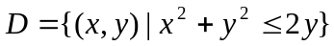，则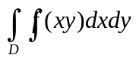等于_______
（A） 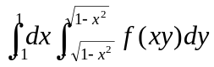（B）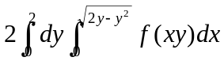
(C) 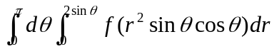 (D) 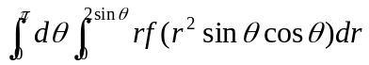
- 函数在点处可微的一个充分条件是__________
(A) 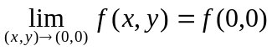
(B) 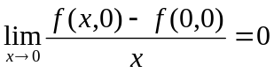且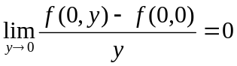
(C) 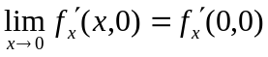且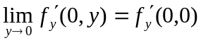
(D) 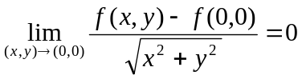
- (10分)求微分方程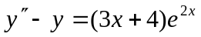的通解。
- (10分)求曲线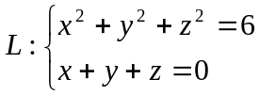在点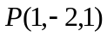处的切线和法平面方程。
- (10分)计算二重积分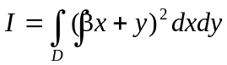，其中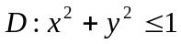。
- 在曲面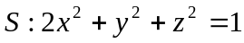上求距离平面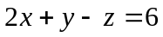的最近点、最远点
- （10分）设函数在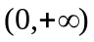内二阶连续可微，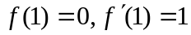，且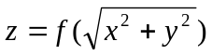满足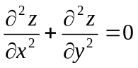，求。
一、1 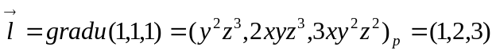，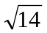
2. 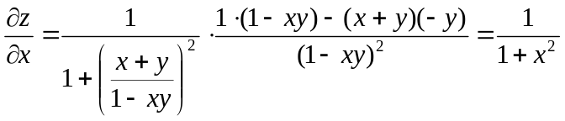，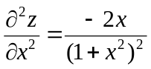；
3.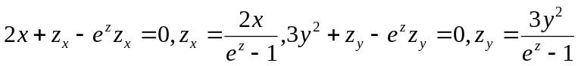
二、1. 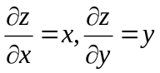，为驻点，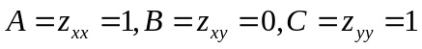，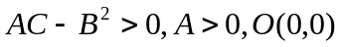为极小值 D
2.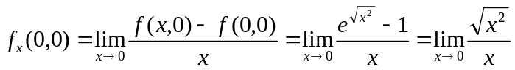不存在
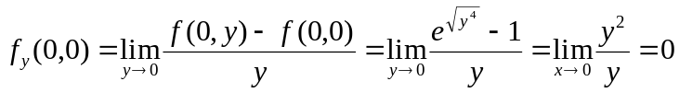 B
5.(A)连续(B)偏导数存在(C) 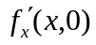在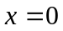连续，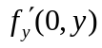在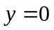连续
（D）由于，
故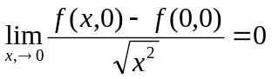及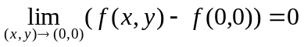
从而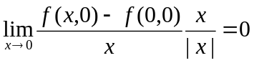，故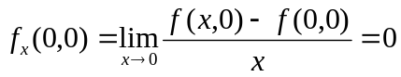，
同理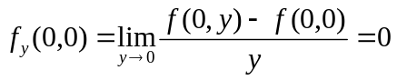
从而 D
四、方程两边对求导得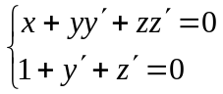，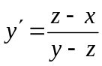，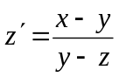，
切向量为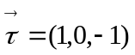，切线为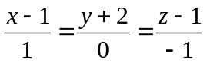
法平面为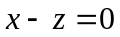
六、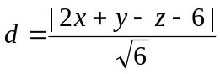
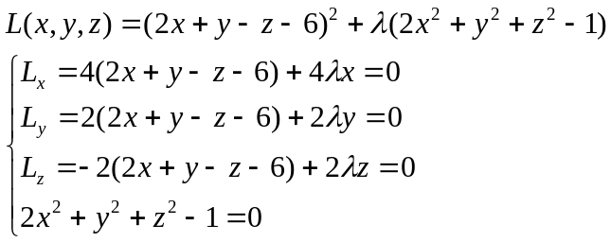
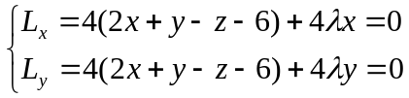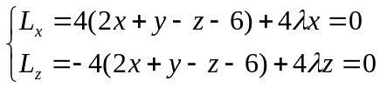
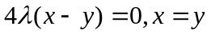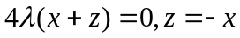
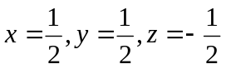及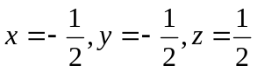
七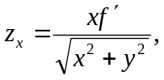
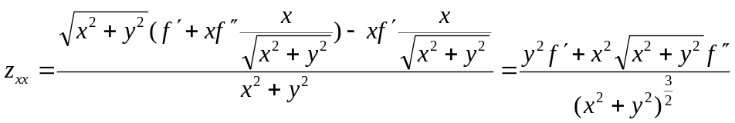
同理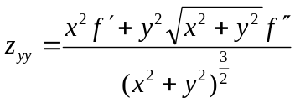，由于，
故有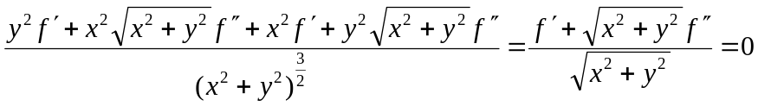
从而有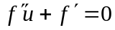，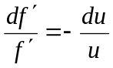，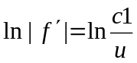，故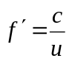，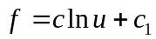
带入初值有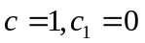，即